“献礼光谷三十周年”东湖高新区第五届群众
广场（健身）舞大赛圆满落幕

5月26日上午，东湖高新区第五届群众广场（健身）舞大赛在光谷国际网球中心“旋风球场”隆重举行。
本次大赛由东湖高新区教育文化体育局、武汉体育发展投资有限公司联合主办，旨在丰富群众文化生活，倡导全民健身、科学锻炼，引领健康文明的社会风尚。作为庆祝东湖高新区创建30周年的一大文体盛事，高新区各街道社区（村）以及园区企业的18支队伍近400名队员，用精湛的舞蹈和绚烂的笑容为现场观众呈现了一场精彩绝伦的舞蹈盛宴。
让我们一起来看看当时的盛况吧!
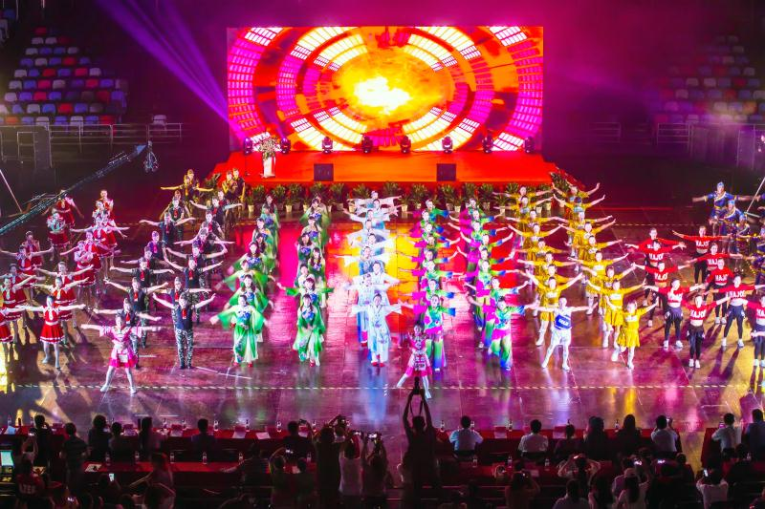
与去年相比，本次大赛除了嗨翻全场的暖场舞《摆手舞》集体展示之外，还增加了国际标准舞《舞楚韵雅》演出，舞蹈的魅力和美感率先引爆全场。
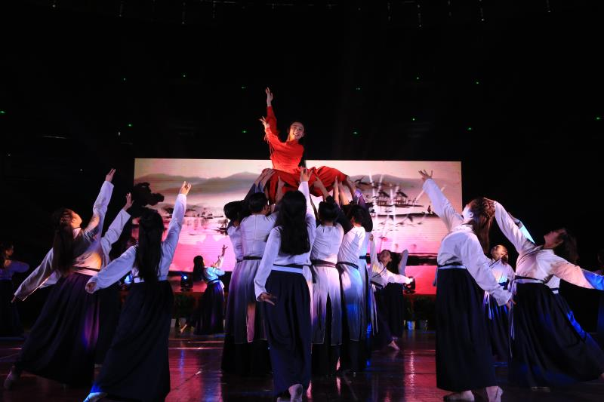

大赛分三场举行（健身舞A组规定套路、B组规定套路和广场舞），或奔放或端庄的舞姿，或激扬或优美的旋律，描绘出一幅幅幸福和谐的画面，展现出一道道绚丽动人的风景。经过紧张、激烈、有序的角逐，最终决选出表演金奖、银奖、铜奖和最佳创意奖、最佳风采奖、最佳人气奖、最具活力奖和优秀组织奖。
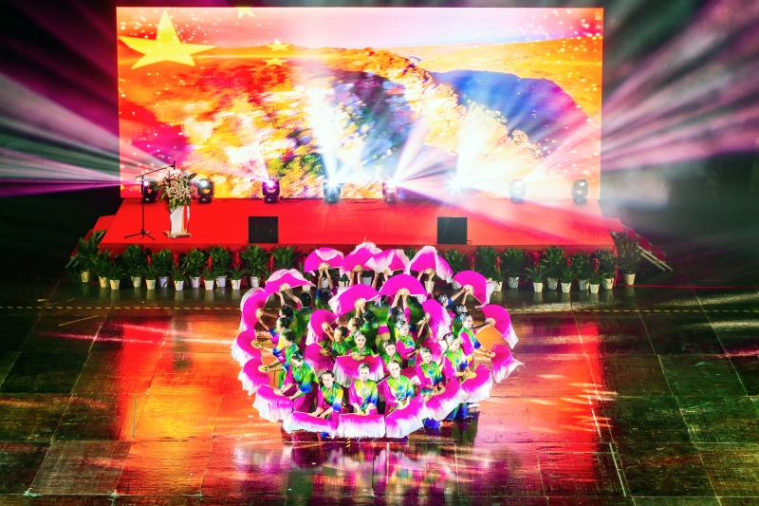
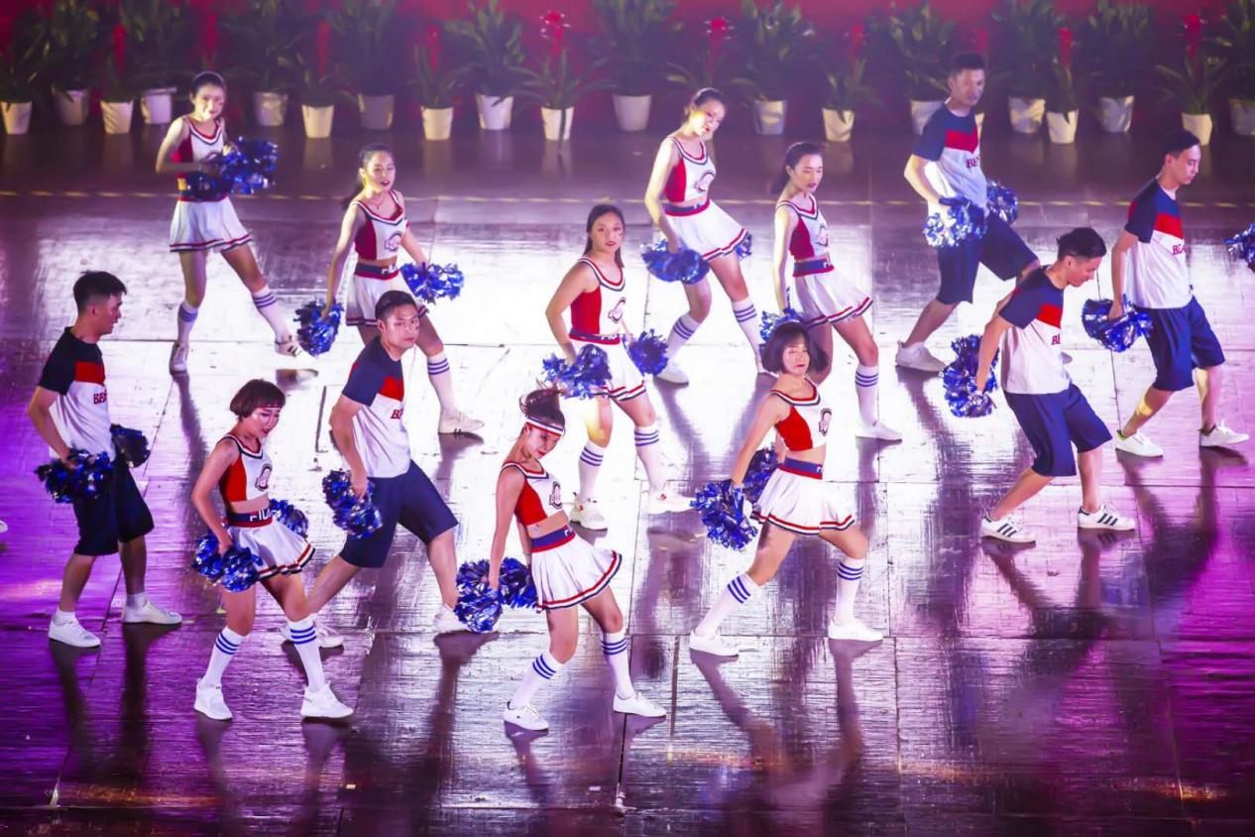

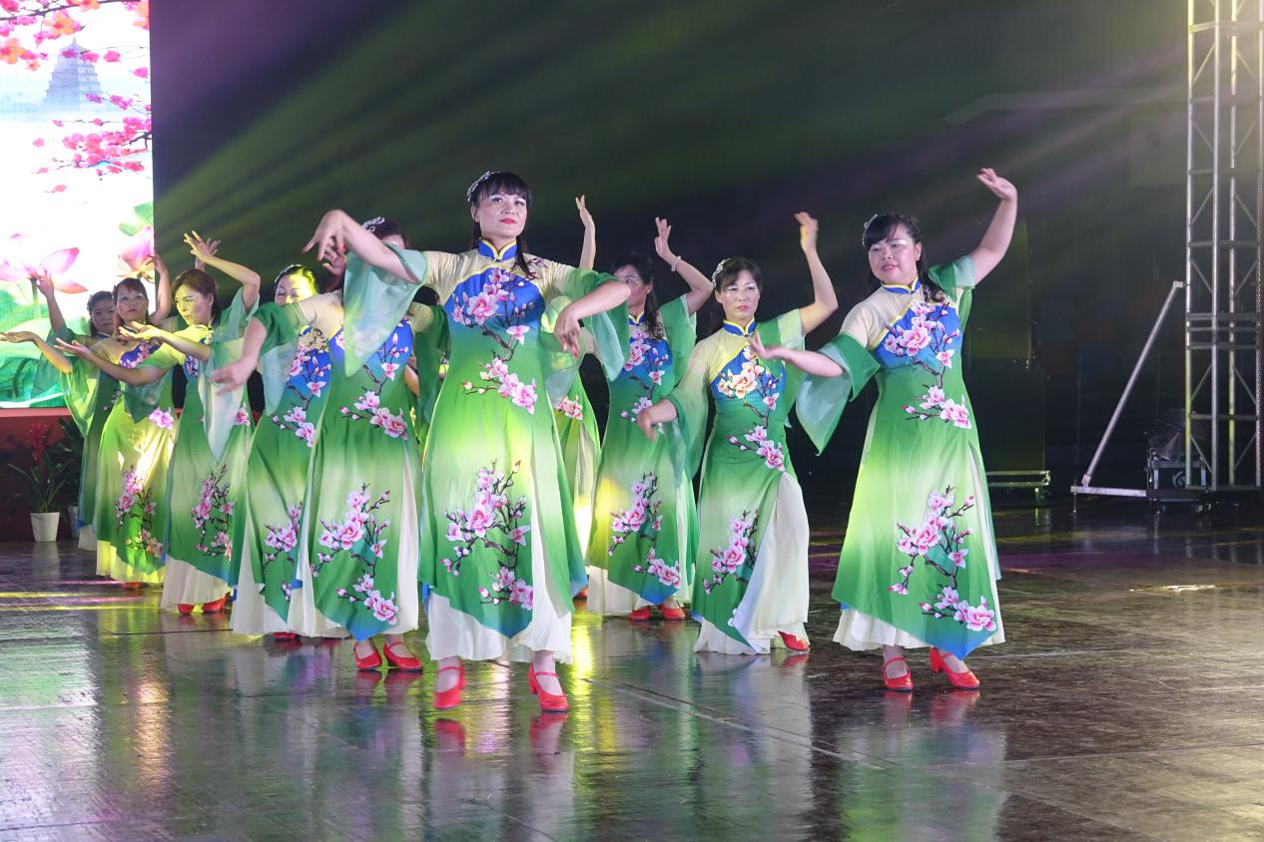
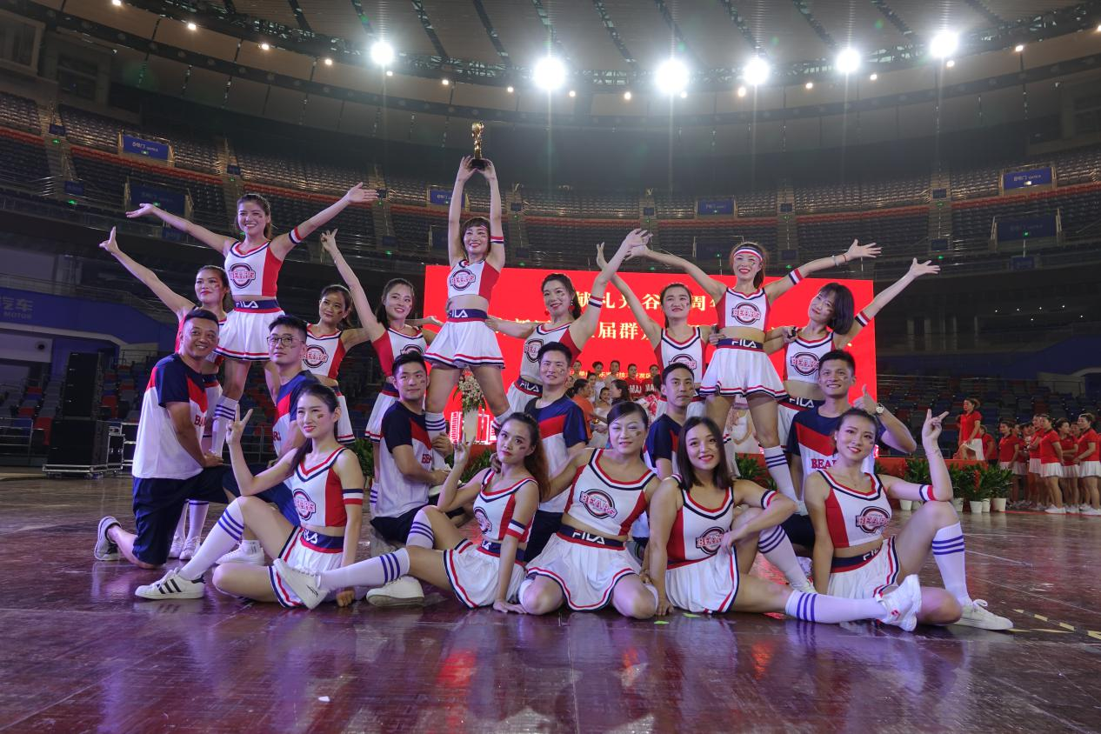
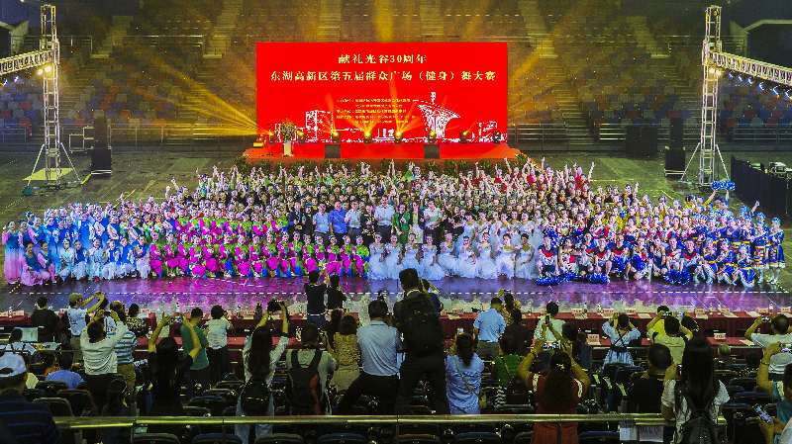
大赛在全体队员与现场领导的大合影中落下帷幕。本次大赛的成功举办，为光谷人民群众搭建了展示自我风采的舞台，反映了广大群众多姿多彩的文化生活和良好的精神面貌，彰显了光谷的丰富文化内涵和创新创业活力。

获奖名单
表演金奖（3名）：
花山街春和商贸公司舞蹈队（健身舞）
九峰街景源风舞蹈队（健身舞）
GE武锅舞蹈协会（广场舞）
表演银奖（4名）：
佛祖岭街万科魅力之城舞蹈队（健身舞）
左岭街姐妹情深舞蹈队（健身舞）
九峰街九峰新社区舞蹈队（广场舞）
关东街当代社区艺术团（广场舞）
表演铜奖(11名）：
左岭街燕语祥云舞蹈队（健身舞）
龙泉街龙泉社区代表队（健身舞）
滨湖街蔡王村代表队（健身舞）
关东街南湖社区代表队（健身舞）
豹澥街豹子澥社区君兰舞蹈队（健身舞）
豹澥街九龙湖社区开心舞蹈队（广场舞）
花山街红光科贸公司舞蹈队（广场舞）
滨湖街滨湖社区舞蹈队（广场舞）
左岭街鑫荣飞达舞蹈队（广场舞）
龙泉街腾龙社区舞蹈队（广场舞）
佛祖岭街城市之光舞蹈队（广场舞）
最佳创意奖：关东街当代社区艺术团
最佳风采奖：豹澥街九龙湖社区开心舞蹈队
最佳人气奖：佛祖岭街万科魅力之城舞蹈队
最具活力奖：GE武锅舞蹈协会
优秀组织奖：
关东街道办事处
九峰街道办事处
左岭街道办事处

